Счета
В разделе Счета (см. рис. 67) отображаются все банковские счета выбранной организации, открытые в банке-поставщике приложения.
В списке банковских счетов представлена краткая информация о каждом счете:
  - Текущий остаток;
  - Номер счета;
  - Обороты за текущий день;
  - Обороты за ближайший день, в котором совершались операции.

Выписка
В приложении выписка представляет собой перечень операций по выбранному банковскому счету с указанием сумм списанных или зачисленных средств и наименования контрагента (см. рис. 67).
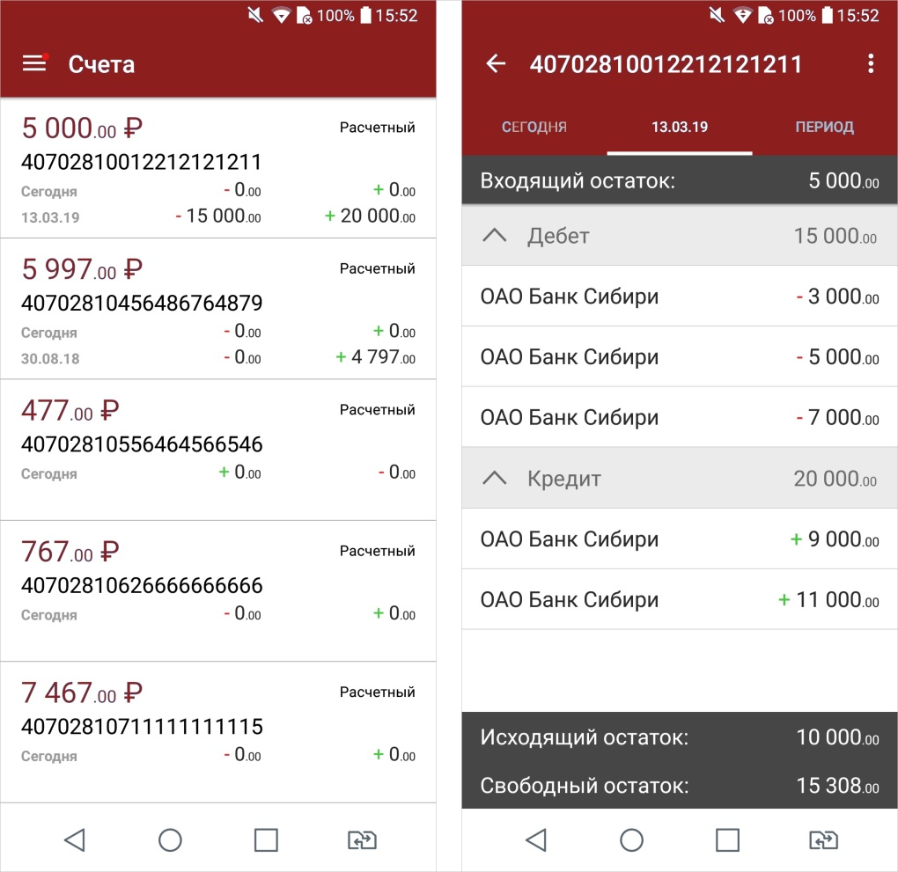
Рис. 67. Раздел "Счета"

Для получения выписки:
- Выберите из списка счет, для которого необходимо получить выписку.
- Выберите период, операции за который необходимо отобразить.
Выписка может быть получена за текущий день, за ближайший день, в котором совершались операции, или за период. Для выбора дат, за которые будут отражены операции по счету, используйте кнопки Сегодня, ДД.ММ.ГГ (дата последнего закрытого операционного дня, если последний операционный день был вчера, то будет отображаться соответствующая кнопка), Период.
Для получения выписки за период задайте период с помощью кнопки

При получении выписки за текущий день или за ближайший день, в котором совершались операции, результаты запроса группируются по типу операции: дебет или кредит. В выписке за период операции группируются по датам. Для каждой операции указывается наименование контрагента и сумма списания или зачисления.
На странице выписки также отображаются входящий, исходящий и свободный остаток средств на счете: Входящий остаток — сумма денежных средств на счете на дату начала отчетного периода; Исходящий остаток — сумма денежных средств на счете на дату окончания отчетного периода.
Свободный остаток — расчетный остаток денежных средств. Отображается наличии каких-либо ограничений по счету (ареста).
Подробную информацию об отдельной операции можно просмотреть, нажав на строку с ней (см. рис. 68). Из формы Операция выписки (см. рис. 68) для рублевых расчетных счетов можно создать платежное
поручение. Для этого нажмите кнопку и из выпадающего списка выберите пункт Создать. При этом откроется форма для платежного поручения, поля которой содержат реквизиты плательщика и получателя из информации об операции.

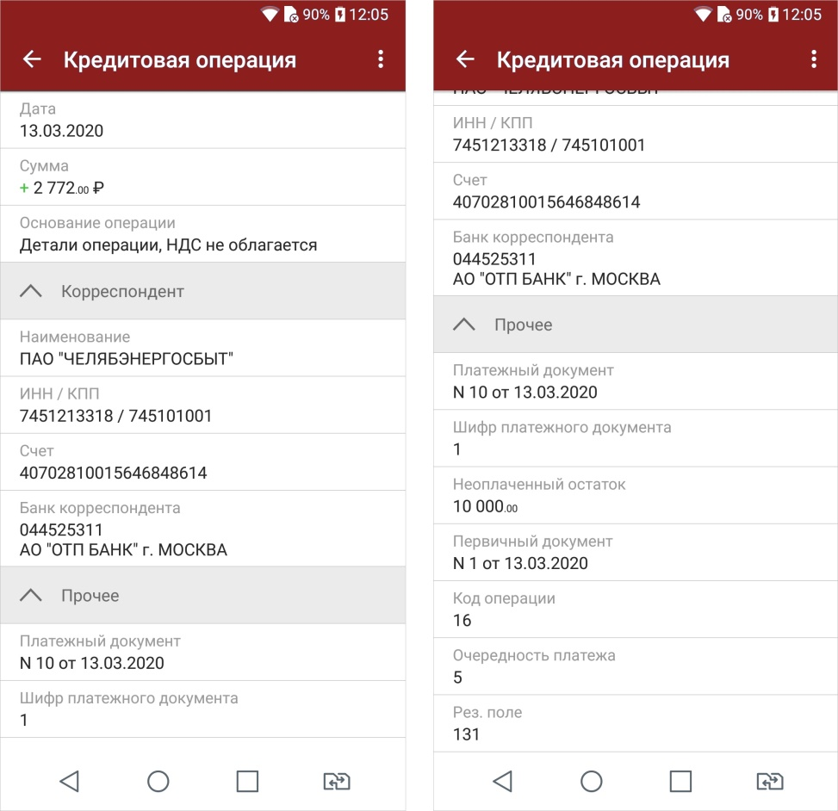

Рис. 68. Операция выписки

Для отправки выписки нажмите кнопку нажмите кнопку (см. рис. 67). Нажмите пункт Отправить
(см. рис. 69) и выберите способ отправки.

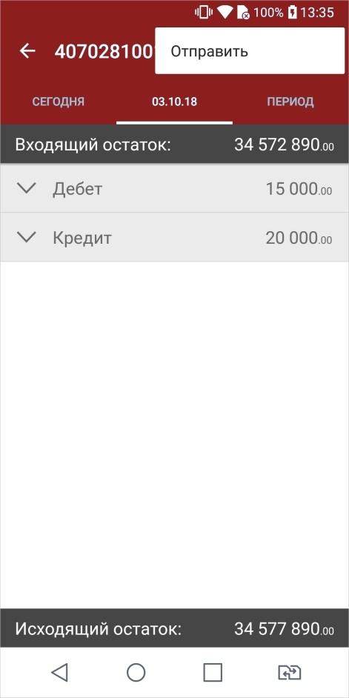

Рис. 69. Отправка выписки

